排污权交易操作手册

概述
排污单位需办理数字证书，具体办理流程详见【数字证书办理须知】，办理完后可自行在网上进行注册，获取注册账号，具体注册流程详见【注册须知】，然后登录网上湖南省公共资源交易中心排污权交易系统（http://ggzy.hunan.gov.cn/tpbidder/memberLogin?type=8），填写单位信息，自行在系统中绑定CA锁，绑定后可直接用CA锁进行登录。

排污权交易

交易委托
生态环境主管部门完成交易立项受理、审批后，主管部门会将审批后的项目信息推送至交易系统，交易人登录系统后点击【操作】进入项目委托页面，如下：
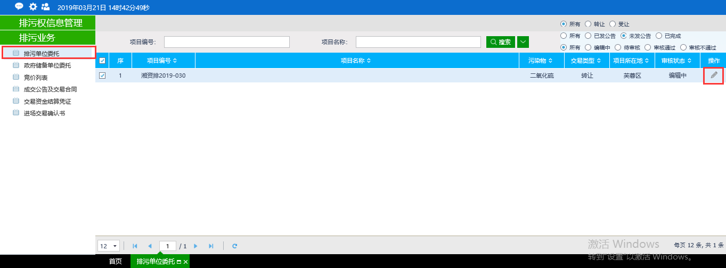
交易人需选择交易类型，若选择“挂牌公告”，则需要填写起始价及加（减）价幅度（起始价自主决定，加（减）价幅度不超过起始价的5%，均取整数）；若选择 “非挂牌公告”，则毋须填写起始价及加价幅度。

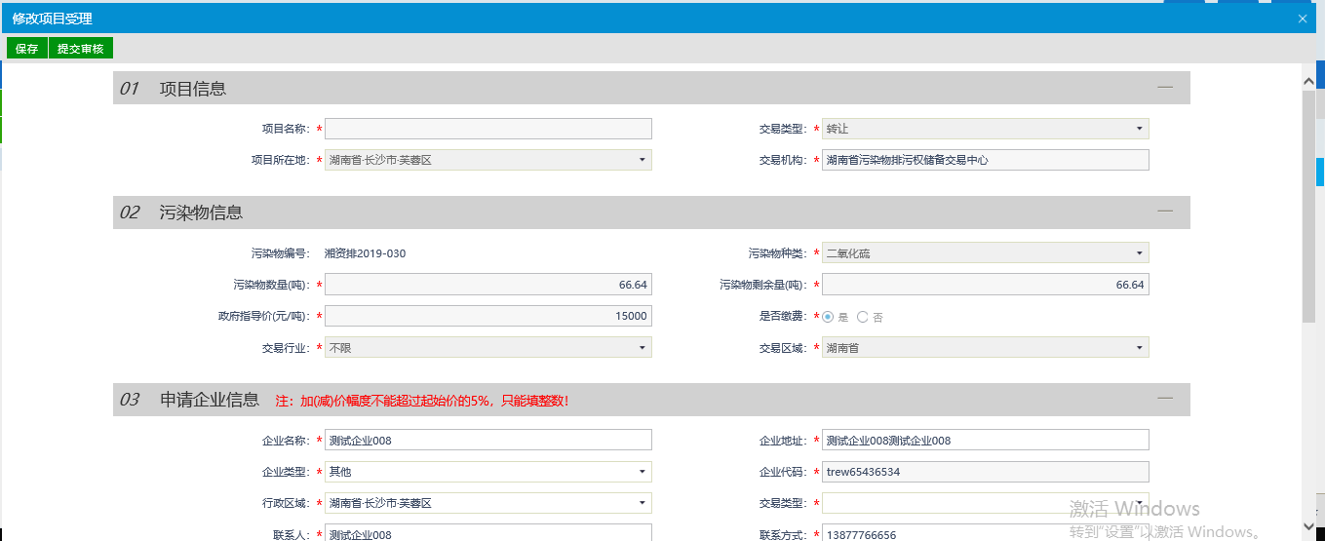环保部门审批件由主管部门推送或交易人点击【电子件管理】进行上传，点击生成交易委托书并进行签章，完成之后点击【提交审核】即可，如下：
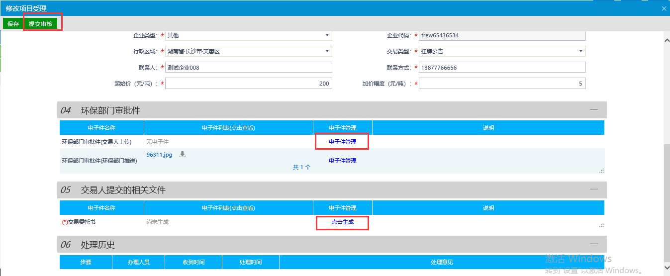

竞价列表
当某项目挂牌公告发布后，选择 【非挂牌公告】的交易人可参与此项目的报价，选择【竞价列表】菜单下的项目，点击【操作】按钮，如下：
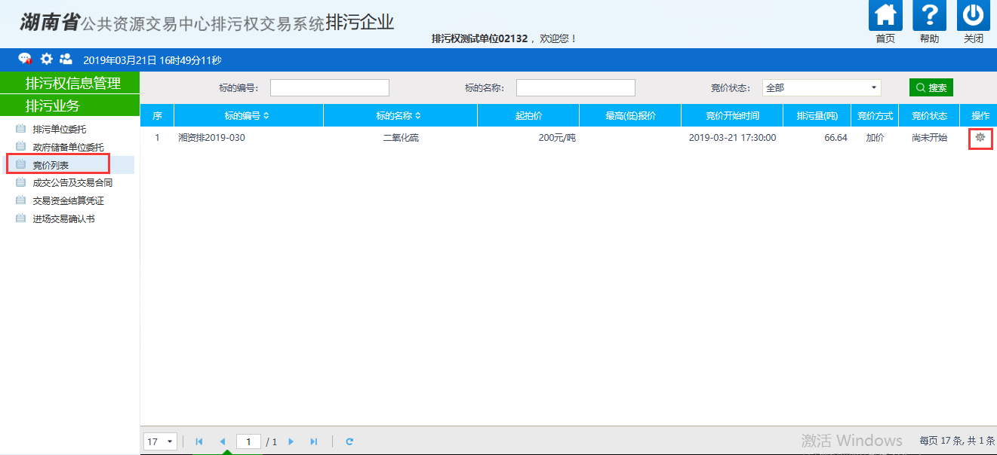
阅读电子竞价风险告知及接受确认书，点击【同意】按钮，如下：
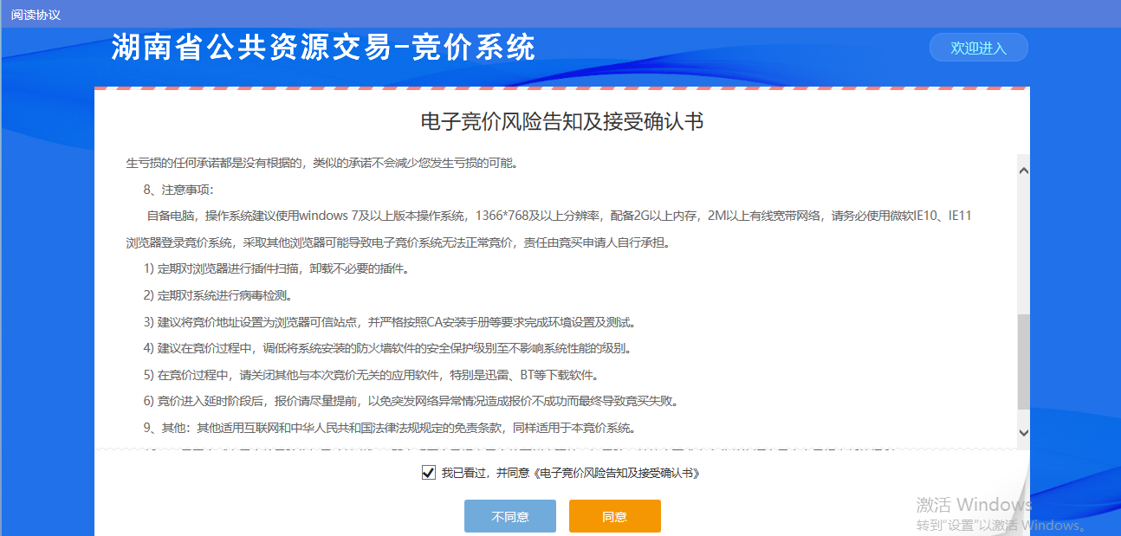
进入竞价系统操作页面参与报价，选择加/减价幅度倍数后，点击【提交报价】按钮完成报价（一旦报价完成，将不能撤回），如下：
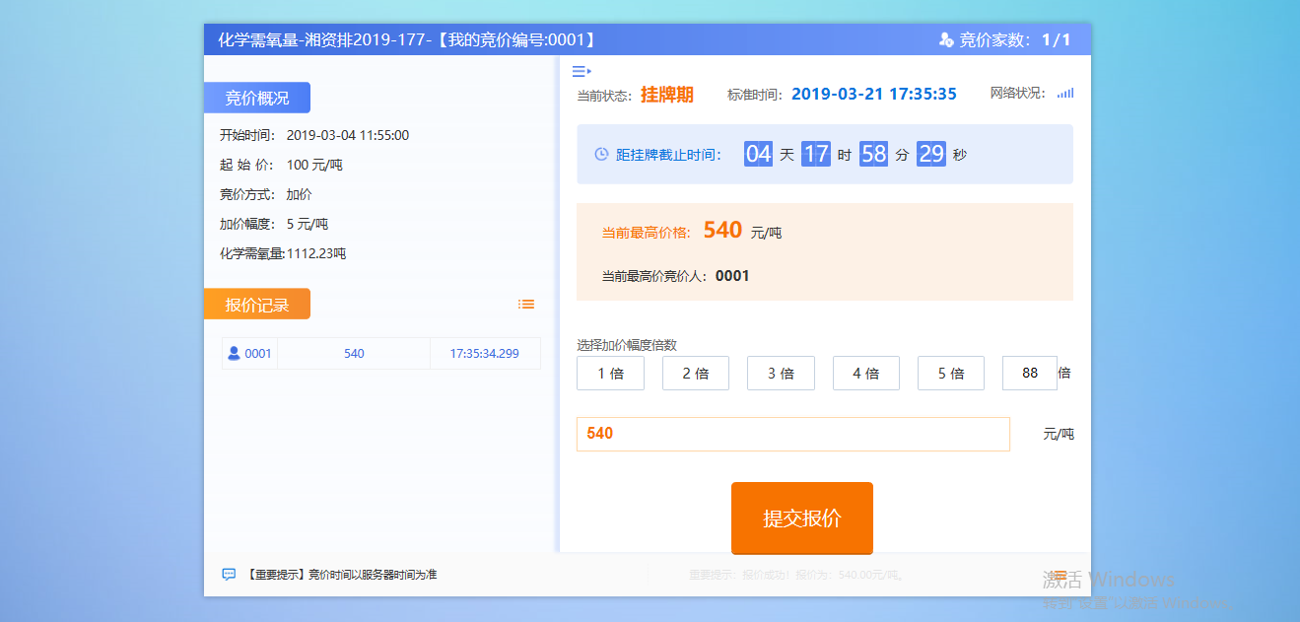

成交公告及交易合同
项目成交后系统会自动生成成交公告及交易合同，选择【成交公告及交易合同】菜单，点击【查看】按钮可查看成交公告及交易合同，如下：
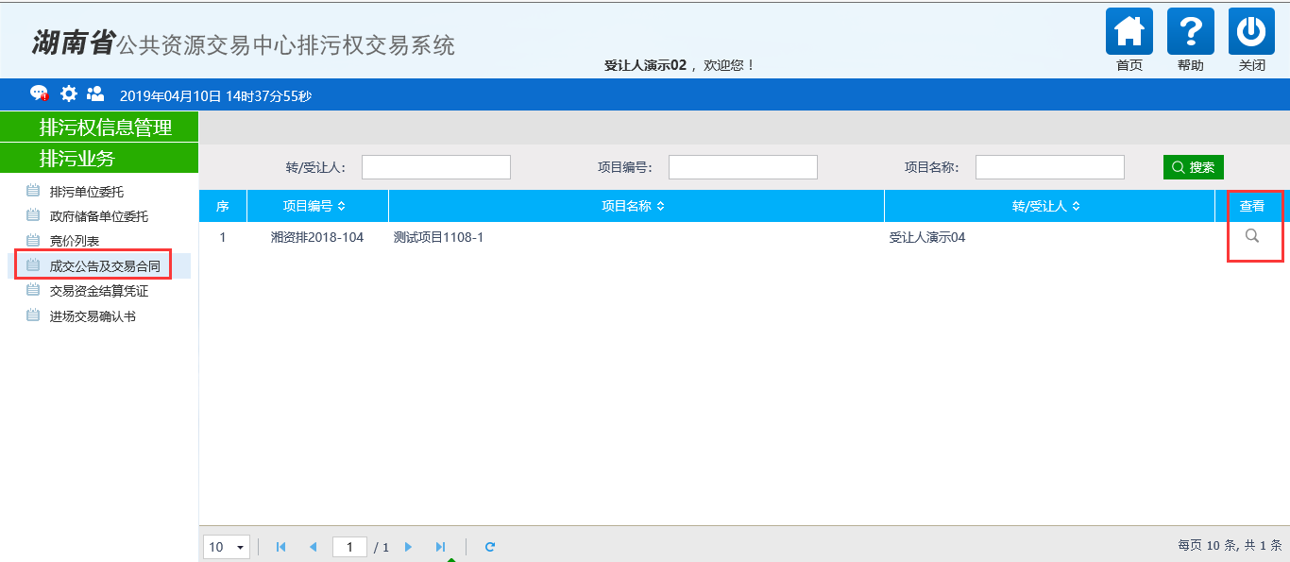
点击合同下方的【查看】按钮，如下：
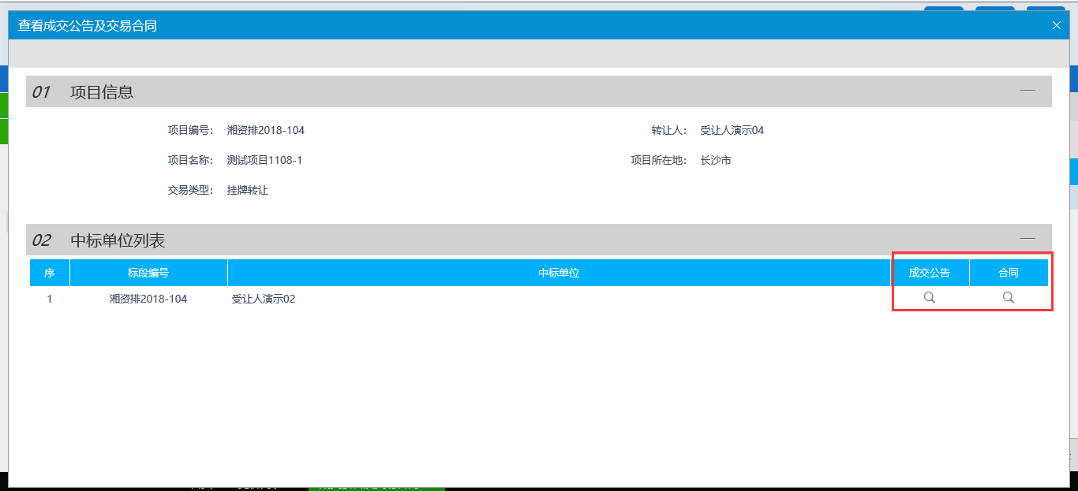
进入签章页面，点击【签章】按钮在相应地方进行签章，然后再点击【签章提交】按钮完全签章操作，如下：
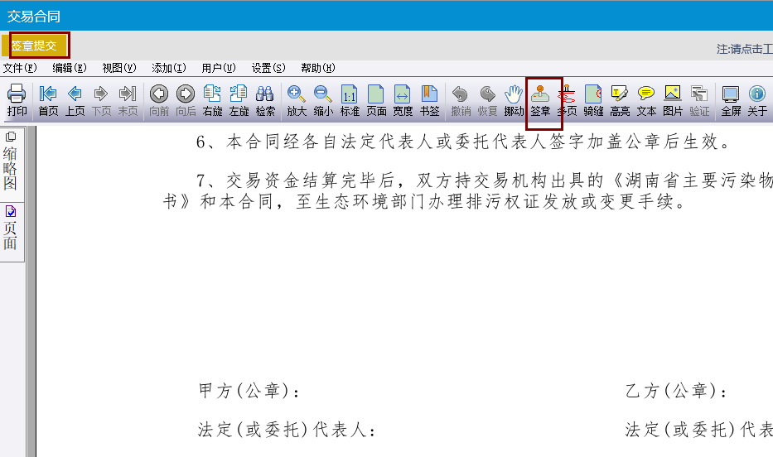

交易资金结算凭证
选择【交易资金结算凭证】菜单，点击【操作】按钮，如下：
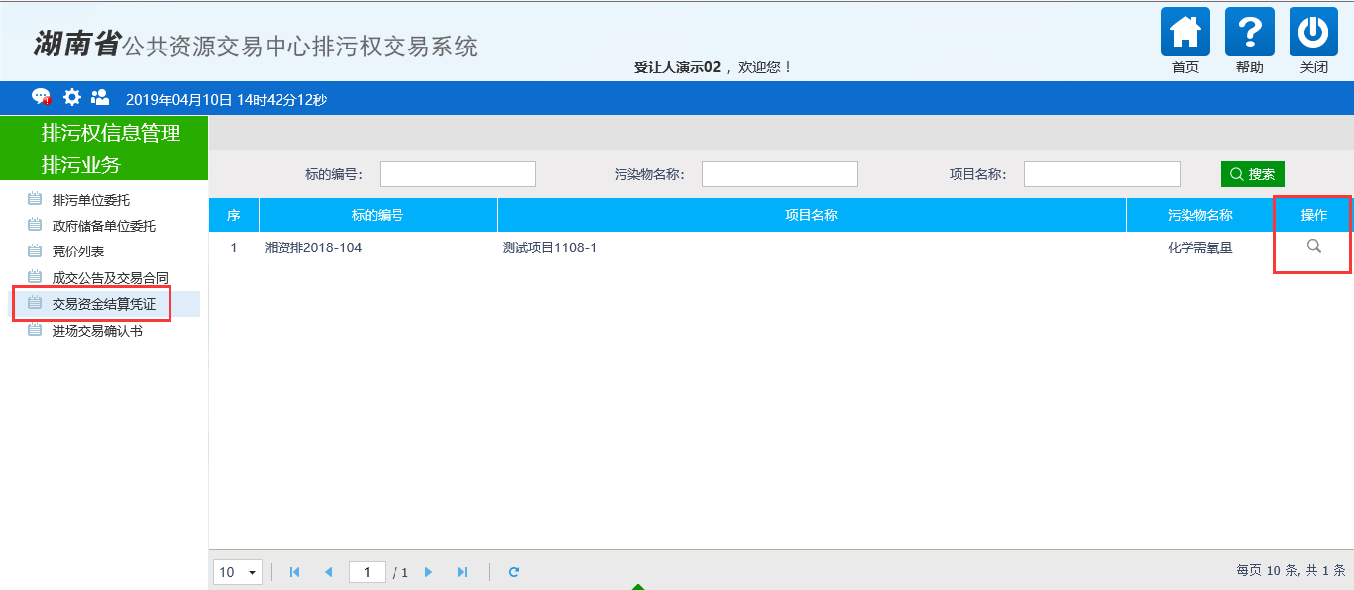
选择【电子件管理】菜单点击【选择电子件上传】按钮，上传资金结算凭证电子件，如下：
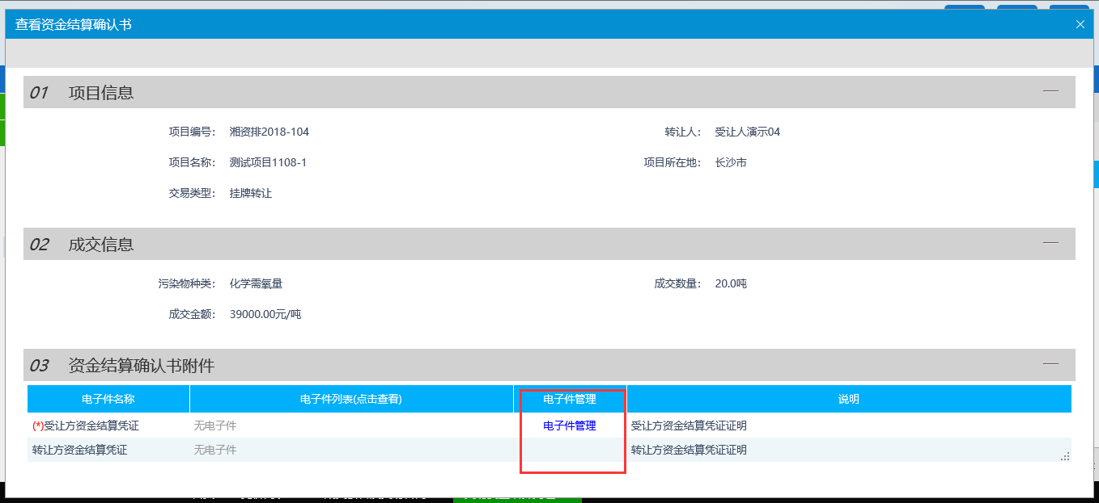
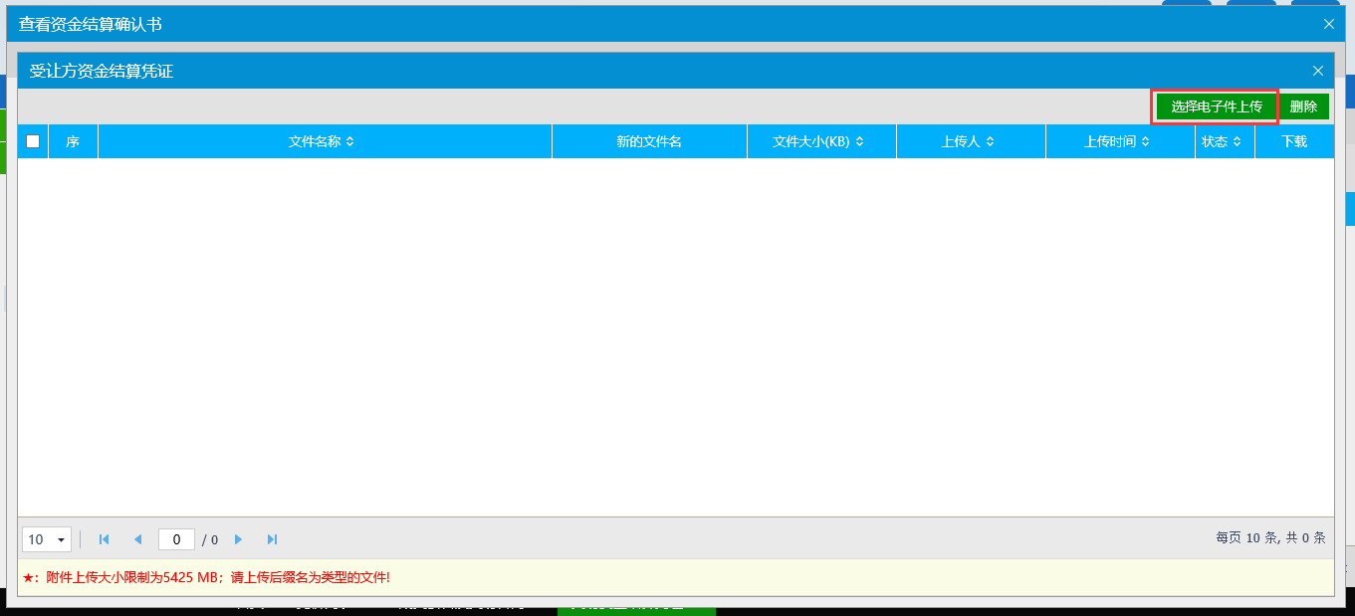

进场交易确认书
进场交易确认书由交易中心工作人员发起，待审核通过之后可在此菜单下进行查看、打印。
选择【进场交易确认书】菜单点击【操作】按钮，可查看项目信息，如下：
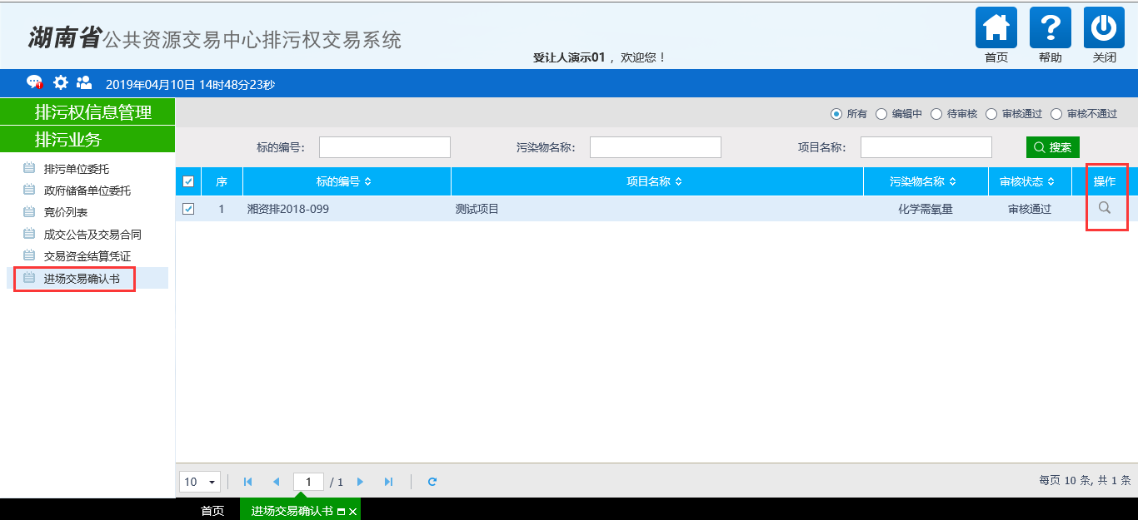
点击【进场交易确认书】，可查看、打印进场交易确认书，如下：
